Занятие можно проводить в школе, учреждениях дополнительного образования: кружках, секциях, объединениях с детьми 6-9 лет.
Цель: формировать навыки работы по схеме, развивать мелкую моторику, глазомер; познакомить с видами самолетов и их назначением; воспитывать чувство ответственности, коллективизма.
Ход занятия:
1. Приветствие. Организационный момент.
Здравствуйте, ребята.
В чистом небе серебрится
Удивительная птица.
В страны дальние летала,
Эта птица из металла.
Совершает перелёт
Чудо–птица … .Самолет
Сегодня мы с вами сделаем модель самолета.
2. Беседа о самолетах и их назначении.
Ребята, а кто-нибудь из вас летал на самолёте?
- А как вы думаете, для чего нужны самолёты? (перевозить груз и людей)
-А на кого похож самолёт? (на птицу)
- А чем схожи птицы и самолёты? (есть крылья, летают)
Военные самолеты подразделяются на
- Истребители
- Бомбардировщики
- Разведчики
- Топливозаправщики
Гражданские самолеты подразделяются на:
- Пассажирские
- Транспортные
- Пожарные
- Спортивные
Искусство оригами своими корнями уходит к древнему Китаю, где и была открыта бумага
3. Практическая часть. Изготовление самолёта.
Сегодня мы изготовим самолет, но не обычный. А какой вы должны сказать, разгадав загадку.
Прячьтесь, куры!
В небе ясном
Чёрной тенью
Кружит...
Какой самолет мы изготовим?
Ястреб
Сейчас, слушая сказку, мы изготовим с вами самолет.
Жил на свете листок и лежал он без дела. Нечего ему было делать. Решил он делом заняться.
1) Возьмите листок, положите его перед собой.
Решил листок сложиться пополам.
2) Сложи лист бумаги в длину пополам, так чтобы правые углы листа сошлись с левыми. Разгладь линию сгиба.
Не понравилось листку быть сложенным пополам, решил в прежний вид вернуться.
3) Разверни лист бумаги.
Полежал листок немного и свернул свои уголки.
4) Согните 2 верхних угла к линии сгиба.
Опять устал листок. Долго ли, коротко ли лежал листок и решил опять делом заняться. Согнулся листок.
5) Согните острый конец так, чтобы у вас получился прямоугольник.
Но в этот раз не понравилось листку форма прямоугольника, решил он свернуть свои уголки еще раз.
4) Согните 2 верхних угла к красной точке.
Интересно стало листку, что с ним будет дальше.
5) Согните маленький уголок расположенный ниже красной точки вверх.
Еще интересней стало самолету. Решил он продолжить свое дело.
6) Согните заготовку пополам. Переверните заготовку. Согните фигуру по линиям сгиба.
Посмотрел листок и понял, что его призвание быть самолетом.
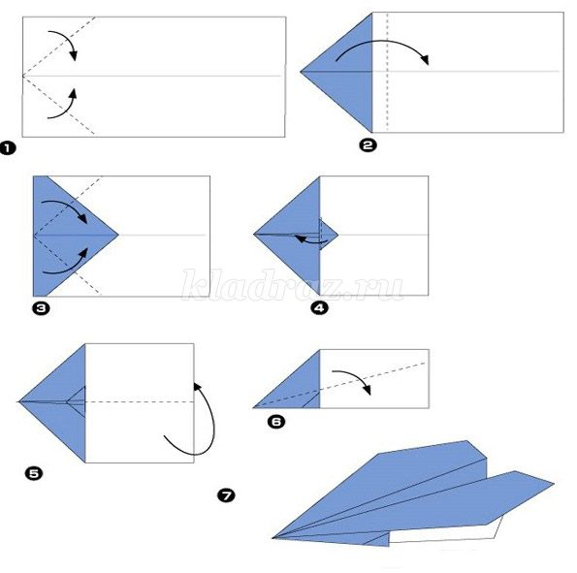
или второй вариант
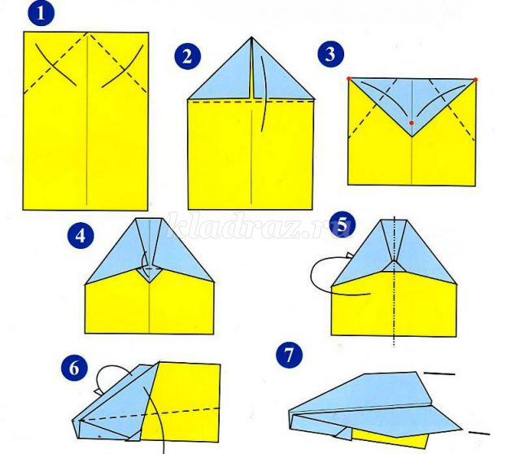
Поднимите руку те, у кого получилось изготовить самолет – ястреб.
Самостоятельное изготовление модели.
4. Физкультминутка
Руки ставим все вразлет:
Появился самолет.
Мах крылом туда-сюда,
Делай «раз» и делай «два».
Раз и два! Раз и два!
Руки в стороны держите,
Друг на друга посмотрите,
Раз и два! Раз и два!
Опустили руки вниз,
И на место все садись!
5. Испытание модели.
Сейчас наступает очень важный для всех авиаторов момент – это испытание самолёта. Перед началом испытания самолёта, подпишите свою модель, чтобы не перепутать.
Итак, наш авиалайнер производит посадку. Убедительная просьба членам экипажа навести порядок на рабочем месте. Мы благополучно совершили посадку.
6. Рефлексия
Что конструировали на уроке?
С каким материалом работали?
В какой технике работали на уроке?
В какой стране она появилась?
Чему научились на уроке?
Давайте вспомним, из каких частей состоит самолёт? (фюзеляж, киль, стабилизатор, крылья, шасси)
- Ребята, занятие закончено. Самолёты можно взять.

